Вариант №9 (номер зачётной книжки – 130430699).
Исходные данные для выполнения контрольной работы.
Номер варианта для выполнения задания 1 контрольной работы соответствует последней цифре шифра зачётной книжки (таблица 2); для выполнения заданий 2, 3, 4, 5 – номер варианта равен сумме двух последних цифр шифра (таблица 1).
Исходные данные для выполнения
заданий № 2, 3, 4, 5
Таблица 1
Номер  варианта | $$d,$$  $$м$$ | $$bxl,$$  $$м$$ | $$F_{II},$$  $$кН$$ | $$H,$$  $$м$$ | α, ° | $${{h_{1}}/{h_{2}}}/,$$  м
18 | 3,9 | 2,4x3,0 | 1800 | 27 | 35 | 4,0/2,4/

Исходные данные для выполнения задания 1 - результаты лабораторных испытаний по определению зернового (гранулометрического) состава и параметров физического состояния грунтов

Таблица 2
Но- мер вар-  иан-та | Наименование грунта | Параметры физического состояния |  |  |  |  | Результаты oпределения зернового состава (размер фракций, мм)
 |  |  |  |  |  |  | Галька | Гравийная фракция |  |  |  | Песчаная фракция |  |  |  |  | Пыль | Глина
 |  | $${ ρ}_{s},$$  $$г/{см}^{3}$$ | $$ρ,$$  $$г/{см}^{3}$$ | $$w,$$  $$\%$$ | $${ w}_{L},$$  $$\%$$ | $${ w}_{P},$$  $$\%$$ | свыше 10.0 | 10-7 | 7-5 | 5-3 | 3-2 | 2-1 | 1-0,5 | 0,5- 0,25 | 0,25- 0,10 | 0,1- 0,05 | 0,05- 0,005 | менее  0,005
9 | Песчаный грунт | 2,65 | 2,03 | 23,0 | - | - | - | - | - | - | 12 | 9 | 13 | 45 | 7 | 6 | 7 | 1
9 | Глинистый грунт | 2,66 | 2,05 | 18,0 | 21,0 | 15,0 | 10 | - | - | - | 10 | - | 2 | - | 2 | 16 | 50 | 10
9 | Крупно- обломочный | 2,67 | 1,97 | 25,0 | - | - | 50 | 1 | 9 | 2 | 8 | 8 | 5 | 1 | 1 | - | 5 | -

Задание 1. Состав, состояния, свойства и строительная классификация

дисперсных грунтов.
Для выполнения этого задания по исходным данным, результатам лабораторных исследований песчаных, глинистых и крупнообломочных грунтов, вычисляем их основные параметры: плотность сухого грунта, коэффициент пористости, пористость, коэффициент водонасыщения, число пластичности, показатель текучести. После этого даём классификацию их по ГОСТ 25100-95 [1] и на этой основе определяем расчетные параметры механического состояния грунтов по СНиП 2.02.01-83* [2]. Все результаты вычислений, классификации и определений заносим в соответствующие таблицы с целью использования их при выполнении последующих заданий.
Исходные данные – результаты лабораторного определения нормативных параметров физического состояния и гранулометрического (зернового) состава дисперсных грунтов даны в таблице 2:
песчаный: ${ ρ}_{s}=2,65 г/{см}^{3}$, $ρ=2,03 г/{см}^{3}$, $w=23 \%$.
Таблица 3
Наименование грунта | Результаты oпределения зернового состава (размер фракций, мм)
 | Галька | Гравийная фракция |  |  |  | Песчаная фракция |  |  |  |  | Пыль | Глина
 | свыше 10.0 | 10-7 | 7-5 | 5-3 | 3-2 | 2-1 | 1-0,5 | 0,5- 0,25 | 0,25- 0,10 | 0,1- 0,05 | 0,05- 0,005 | менее  0,005
Песчаный  грунт | - | - | - | - | 12 | 9 | 13 | 45 | 7 | 6 | 7 | 1

глинистый: $ρ_{s}=2,66 г/{см}^{3}$, $ρ=2,05 г/{см}^{3}$, $w=18 \%$ , ${ w}_{L}=21 \% ,$
${ w}_{P}=15\%$.
Таблица 4
Наименование грунта | Результаты oпределения зернового состава (размер фракций, мм)
 | Галька | Гравийная фракция |  |  |  | Песчаная фракция |  |  |  |  | Пыль | Глина
 | свыше 10.0 | 10-7 | 7-5 | 5-3 | 3-2 | 2-1 | 1-0,5 | 0,5- 0,25 | 0,25- 0,10 | 0,1- 0,05 | 0,05- 0,005 | менее  0,005
Глинистый грунт | 10 | - | - | - | 10 | - | 2 | - | 2 | 16 | 50 | 10

крупнообломочный: $ρ_{s}=2,67 г/{см}^{3}$, $ρ=1,97 г/{см}^{3}$, $w=25 \%$.
Таблица 5
Наименование грунта | Результаты oпределения зернового состава (размер фракций, мм)
 | Галька | Гравийная фракция |  |  |  | Песчаная фракция |  |  |  |  | Пыль | Глина
 | свыше 10.0 | 10-7 | 7-5 | 5-3 | 3-2 | 2-1 | 1-0,5 | 0,5- 0,25 | 0,25- 0,10 | 0,1- 0,05 | 0,05- 0,005 | менее  0,005
Крупно- обломочный | 50 | 1 | 9 | 2 | 8 | 8 | 5 | 1 | 1 | - | 5 | -

Плотность сухого грунта (г/см³) $ρ_{d}=ρ/(1+0,01·w)$ – параметр, который используется в практике проектирования грунтовых сооружений (насыпи, плотины и др.) и грунтов обратных засыпок при выборе максимальной плотности грунтов.
В практике проектирования оснований инженерных сооружений часто используется значение пористости грунта (%):
$$n=(\left({ρ_{s}-ρ_{d})}/{ρ_{s}}\right)·100 \%.$$
Определение напряжений в грунтовых массивах от действия объемных сил (гравитация) производится с использованием значения удельного веса грунта ($кН/м^{3}$) $γ=ρ·g$, где $g$ – ускорение свободного падения равное $10,0 м/с^{2}$ (в строительстве).
Для водонасыщенных песчаных и крупнообломочных грунтов с песчаным заполнителем ($S_{r}>0,80$), при вычислении значения удельного веса грунта учитывается взвешивающее действие воды:
$γ_{sw}=\left(γ_{s}-γ_{w}\right)/(1+e)$, где $γ_{s}=ρ_{s}·g$ и $γ_{w}=ρ_{w}·g$ (удельные веса частиц грунта и воды соответственно).
Классификационными параметрами песчаных грунтов являются:
$e=(ρ_{s}-ρ_{d})/ρ_{d}$ – коэффициент пористости;
$S_{r}=(0,01·w·ρ_{s})/(e·ρ_{w})$ – коэффициент водонасыщения,
где $ρ_{w}$ – плотность воды, равная 1,0 г/см³.

Для глинистых грунтов аналогичными параметрами являются:
$I_{P}=w_{L}-w_{P}$ – число пластичности, %;
$I_{L}=(w-w_{P})/(w_{L}-w_{P})$ – показатель текучести.
Для песчаного грунта определяем:
$$ρ_{d}=ρ/{(1+0,01·w})={2,03 }/{(1+0,01·23})=1,65г/{{см}^{3}}.$$
$e={(ρ_{s}-ρ_{d})}/{ρ_{d}}={(2,65-1,65)}/{1,65=0,606}$.
$S_{r}=({0,01·w·ρ_{s})}/{\left(e·ρ_{w}\right)}=({0,01·23·2,65)}/{\left(0,606·1\right)=1,006}$.
$$n=(\left({ρ_{s}-ρ_{d})}/{ρ_{s}}\right)·100 \%=(\left(2,65-1,65)/{2,65}\right)·100 \%=37,74 \%.$$
$γ=ρ·g=2,03·10=20,3 {кН}/{м^{3}}.$
Так как $S_{r}=1,006>0,80$ , то:
$γ_{sw}={\left(γ_{s}-γ_{w}\right)}/{(1+e)}={\left(26,5-10\right)}/{\left(1+0,606\right)=10,274 кН/м^{3}}$.
где $γ_{s}=ρ_{s}·g=2,65·10=26,5 кН/м^{3}$.
и $γ_{w}=ρ_{w}·g=1·10=10 кН/м^{3}$.
Для глинистого грунта определяем:
$$ρ_{d}=ρ/{(1+0,01·w})={2,05 }/{(1+0,01·18})=1,737г/{{см}^{3}}.$$
$e={(ρ_{s}-ρ_{d})}/{ρ_{d}}={(2,66-1,737)}/{1,737=0,531}$.
$S_{r}=({0,01·w·ρ_{s})}/{\left(e·ρ_{w}\right)}=({0,01·18·2,66)}/{\left(0,531·1\right)=0,902}$.
$$n=(\left({ρ_{s}-ρ_{d})}/{ρ_{s}}\right)·100 \%=(\left(2,66-1,737)/{2,66}\right)·100 \%=34,7 \%.$$
$$γ=ρ·g=2,05·10=20,5 {кН}/{м^{3}}.$$
$I_{P}=w_{L}-w_{P}=21-15=6 \%$ .
$I_{L}={(w-w_{P})}/{(w_{L}-w_{P})}={(18-15)}/{\left(21-15\right)=}0,5$.
Для крупнообломочного грунта определяем:
$$ρ_{d}=ρ/{(1+0,01·w})={1,97 }/{(1+0,01·25})=1,576г/{{см}^{3}}.$$
$e={(ρ_{s}-ρ_{d})}/{ρ_{d}}={(2,67-1,576)}/{1,576=}0,694$.
$S_{r}=({0,01·w·ρ_{s})}/{\left(e·ρ_{w}\right)}=({0,01·25·2,67)}/{\left(0,694·1\right)=0,962}$.
$$n=(\left({ρ_{s}-ρ_{d})}/{ρ_{s}}\right)·100 \%=(\left(2,67-1,576)/{2,67}\right)·100 \%=40,97 \%.$$
$γ=ρ·g=1,97·10=19,7 {кН}/{м^{3}}.$
Так как $S_{r}=0,962>0,80$ , то:
$γ_{sw}={\left(γ_{s}-γ_{w}\right)}/{(1+e)}={\left(26,7-10\right)}/{\left(1+0,694\right)=9,858 кН/м^{3}}$.
где $γ_{s}=ρ_{s}·g=2,67·10=26,7 кН/м^{3}$.
и $γ_{w}=ρ_{w}·g=1·10=10 кН/м^{3}$.
Все результаты вычислений заносим в таблицу 6.
Классификационные и другие параметры
дисперсных грунтов
Таблица 6
Наименование грунта | $$ρ_{d},$$  г/${см}^{3}$ | $$e$$ | $$n,$$  $$\%$$ | $$S_{r}$$ | $$I_{P},$$  $$\%$$ | $$I_{L}$$ | $$γ, кН/м^{3}$$ | $$γ_{sw}, кН/м^{3}$$
Песчаный | $$1,65$$ | $$0,606$$ | $$37,74$$ | $$1,006$$ | - | - | - | $$10,274$$
Глинистый | $$1,737$$ | $$0,531$$ | $$34,7$$ | $$0,902$$ | $$6$$ | $$0,5$$ | $$20,5$$ | -
Крупно-  обломочный | $$1,576$$ | $$0,694$$ | $$40,97$$ | $$0,962$$ | - | - | - | $$9,858$$

Классификация дисперсных грунтов выполняется по ГОСТ 25100-95(далее [1]), при этом разновидности грунтов определяются по приложению Б этого документа.
Для песчаных грунтов определяем следующие их разновидности:
по гранулометрическому составу с использованием результатов его определения – пески средней крупности, так как содержание частиц размером >0,25 мм составляет > 50% от общего числа частиц (таблица 3 данного проекта и таблица Б.10[1]);
коэффициенту водонасыщения – пески насыщенные водой (таблица 6 данного проекта и таблица Б.17[1]);
коэффициенту пористости – пески средней плотности (таблица 6 данного проекта и таблица Б.18[1]);
относительной деформации морозного пучения – грунт практически непучинистый (таблица Б.27[1]).
Для глинистых грунтов определяем следующие их разновидности:
по числу пластичности – грунт – супесь (таблица 6 данного проекта и таблица Б.11[1]);
гранулометрическому составу и числу пластичности – супесь
пылеватая (таблица 4 данного проекта и таблица Б.12[1]);
наличию включений размером более 2 мм – супесь с галькой (таблица 4 данного проекта и таблица Б.13[1]);
показателю текучести – супесь пластичная (таблица 6 данного проекта и таблица Б.14[1]);
относительной деформации морозного пучения – грунт среднепучинистый (таблица Б.27).
Для крупнообломочных грунтов определяем следующие их разновидности:
по гранулометрическому составу с использованием результатов его определения – галечниковый (таблица 5 данного проекта и таблица Б.10[1]);
коэффициенту водонасыщения – насыщенный водой грунт (таблица 6 данного проекта и таблица Б.17[1]);
относительной деформации морозного пучения – грунт слабопучинистый (таблица 5 данного проекта и таблица Б.27[1]).
Для крупнообломочных грунтов с глинистым заполнителем определяются его разновидности по числу пластичности (таблица Б.11[1]) и показателю текучести (таблица Б.14[1]).
Результаты выполненной классификации дисперсных грунтов заносим в таблицу 7.
Результаты классификации дисперсных грунтов
Таблица 7
Класс | Группа | Подгруппа | Тип | Вид | Разновидности
Дис-  перс-  ные | несвяз-  ные | осадочные | Поли-  мине-  раль-  ные | Пески | средней крупности, насыщен. водой,  средней плотности, практически непучинистые
 |  |  | Ал- люви- аль- ные | Глинис- тые | супесь,  супесь  пылеватая,  супесь с галькой,  супесь пластичная,  грунт средне- пучинистый
 |  |  |  | Крупно- обло- мочные | грунт галечниковый,  насыщенный водой,  слабопучинистый

Для предварительных расчетов оснований, а также для окончательных расчетов оснований фундаментов зданий и сооружений II и III классов определяем нормативные ($X_{n}$) и расчетные параметры ($X_{I}$ и $X_{II}$) механического состояния (прочностные и деформационные) по их физическим характеристикам с использованием таблиц приложения 1 [2]. При определении нормативных характеристик по таблицам используем линейную интерполяцию.
Для песчаных грунтов средней крупности (при $e=0,606$) находим:
$c_{n}=1,5 кПа, φ_{n}=36,5°, E=35 Мпа$.
Для глинистых грунтов – супесей (при $e=0,531$ и $I_{L}=0,5$):
$${c_{n}=15,8 кПа, φ}_{n}=26,4°, E=25,6 Мпа (для аллювиальных супесей,$$
$таблица 3 приложения 1\left[2\right])$.
Аналогичные значения характеристик для крупнообломочных грунтов (в учебных целях) определяем как для гравелистых песков.
Для крупнообломочных грунтов (при $e=0,694$):
$c_{n}=0 кПа, φ_{n}=37,2°, E=26 Мпа$.
Коэффициент относительного поперечного расширения (Пуассона) грунтов (v) принимаем по п. 10 приложения 2 [2].
Все расчеты оснований по предельным состояниям выполняются в данном проекте с использованием расчетных значений характеристик грунтов X ($X_{I}$ – по I предельному состоянию: по прочности, несущей способности и устойчивости; $X_{II}$ – по II предельному состоянию: по деформациям), определяемых по формуле п. 2.13 [2]:
$X=X_{n}/γ_{g}$ ,
где $X_{n}$ – нормативное значение характеристики (удельного веса, удельного сцепления, угла внутреннего трения); $γ_{g}$ – коэффициент надежности по грунту, определяемый по п. 2.16[2] (зависит от изменчивости характеристики, числа ее определения и значения доверительной вероятности).
Для определения расчетного значения удельного веса, значения коэффициента надежности принимаем равными 1,2 и 1,0 для расчета по I и II предельным состояниям соответственно.
Значения коэффициентов надёжности по грунту сводим в таблицу 8.
Таблица 8
Коэффициент  надёжности по грунту  (п. 2.16 СНиП 2.02.01-83*) | Группа предельных состояний
 | I  (по прочности, несущей способности и устойчивости) | II  (по деформациям)
$$γ_{g\left(c\right)}:$$ | 1,5 | 1
$$γ_{g\left(φ\right)}:$$  - песчаные грунты  - пылевато-глинистые | 1,1  1,15 | 1  1
$$γ_{g\left(γ\right)}:$$ | 1,2 | 1,0

Расчётные значения находятся:
для песчаных грунтов:
$v=0,30,$ ${ E=35 Мпа, c}_{I}={c_{n}}/{γ_{g}}={1,5}/{1,5}=1,0 кПа$,
$φ_{I}={φ_{n}}/{γ_{g}}={36,5}/{1,1}=33,18°, γ_{I}={{γ_{sw}}/{γ_{g}=10,274}}/1,2=$
$$=8,56{кН}/{м^{3}.}$$
${ c}_{II}={c_{n}}/{γ_{g}}={1,5}/{1,0}=1,5 кПа$,
$φ_{II}={φ_{n}}/{γ_{g}}={36,5}/{1,0}=36,5°, γ_{II}={{γ_{sw}}/{γ_{g}=}10,274}/1,0=$
$$=10,274 {кН}/{м^{3}.}$$
для глинистых грунтов – супесей:
$v=0,30,$ ${ c}_{I}={c_{n}}/{γ_{g}}={15,8 }/{1,5}=10,53 кПа$,
$φ_{I}={φ_{n}}/{γ_{g}}={26,4}/{1,15}=22,96°, γ_{I}={γ/{γ_{g}=}20,5}/1,2=$
$$=17,08{кН}/{м^{3}.}$$
${ c}_{II}={c_{n}}/{γ_{g}}={15,8 }/{1,0}=15,8 кПа$,
$φ_{II}={φ_{n}}/{γ_{g}}={26,4}/{1,0}=26,4°, γ_{II}={γ/{γ_{g}=}20,5}/1,0=$
$$=20,5 {кН}/{м^{3}.}$$
для крупнообломочных грунтов:
$v=0,27,$ ${ E=26 Мпа, c}_{I}={c_{n}}/{γ_{g}}=0$,
$φ_{I}={φ_{n}}/{γ_{g}}={37,2}/{1,1}=33,82°, γ_{I}={{γ_{sw}}/{γ_{g}=9,858}}/1,2=8,22$ ${кН}/{м^{3}.}$
${ c}_{II}=0$, $φ_{II}={φ_{n}}/{γ_{g}}={37,2}/{1,0}=37,2°,$
$γ_{II}={{γ_{sw}}/{γ_{g}=}9,858}/1,0=9,858$ ${кН}/{м^{3}.}$
Все результаты определений заносим в таблицу 9.
Таблица 9
Наименование  грунтов | $$v$$ | I пред. состояние |  |  | II пред. состояние
 |  | $$γ_{I}, кН/м^{3}$$ | $$c_{I},$$  $$кПа$$ | $$φ_{I},°$$ | $$γ_{II}, кН/м^{3}$$ | $$c_{II},$$  $$кПа$$ | $$φ_{II},°$$
Песок средней  крупности | $$0,30$$ | $$8,56$$ | $$1,0$$ | $$33,18$$ | $$10,274$$ | $$1,5$$ | $$36,5$$
Супесь  пластичная | $$0,30$$ | $$17,08$$ | $$10,53$$ | $$22,96$$ | $$20,5$$ | $$15,8$$ | $$26,4$$
Грунт  галечниковый,  насыщенный  водой | 0,27 | $8,22$ | 0 | $$33,82$$ | $9,858$ | 0 | $$37,2$$

Задание 2. Критические нагрузки на грунты оснований.
Необходимо оценить возможность увеличения нагрузки на основание фундамента $\left(d=3,9 м, b=2,4 м, l=3,0 м, F_{II}=1800 кН\right)$ реконструи- руемого здания по условию:
$$p<R,$$
где: $p={\left(F_{II}+F_{fg}\right)}/{(b·l)}$ – среднее давление на грунт основания по подошве фундамента;
$R$ – расчетное сопротивление грунта основания, определяемое на основе формулы Н.П. Пузыревского (1928) по указаниям п. 2.41 и формулы (7) [2] (при условии отсутствия подвала и отношении длины здания к его высоте $L/H=4$).
Фундамент имеет глубину заложения $d=3,9 м$ (расстояние от уровня планировки до уровня подошвы фундамента) и размеры подошвы фундамента $b=2,4 м, l=3,0 м$ (меньшая и большая стороны подошвы).
В уровне обреза фундамента реконструируемого здания действует расчетное вертикальное усилие, значение которого равно $F_{II}=1800 кН$ (все данные по геометрическим размерам фундамента и усилиям принимаем по таблице 1).
Собственный вес фундамента и грунта на его обрезах равен:
$$F_{fg}=V·γ_{fg},$$
где: $V$ – объем фундамента-грунта:
$$V=b·l·d=2,4 ·3,0·3,9=28,08 м^{3}.$$
и $γ_{fg}=20 {кН}/{м^{3}}$– среднее значение удельного веса материала фундамента и грунта (принимается в расчетах оснований).
$$F_{fg}=V·γ_{fg}=28,08·20=561,6 кН.$$
Среднее давление на грунт основания по подошве фундамента находится:
$$p={\left(F_{II}+F_{fg}\right)}/{(b·l)}={\left(1800+561,6\right)}/{\left(2,4·3,0\right)=328{кН}/{м^{2}}.}$$
Основание сложено глинистым грунтом – cупесью пластичной:
($γ_{II}=20,5 {кН}/{м^{3}}, c_{II}=15,8$ $кПа, φ_{II}=26,4°).$
Выше подошвы фундамента залегает грунт – песок средней крупности:
$γ_{II}=10,274 {кН}/{м^{3}}$.
Расчетное сопротивление грунта основания определяется по формуле:
$$R=\frac{γ_{c1}·γ_{c2}}{k}\left[M_{y}k_{z}bγ_{II}+M_{q}d_{1}γ_{II}^{'}+\left(M_{q}-1\right)d_{b}γ_{II}^{'}+M_{c}c_{II}\right],$$

где: $d_{b}$ – глубина подвала.
Поскольку по заданию здание не имеет подвала, то $d_{b}=0,$ следовательно, формула для расчёта сопротивления грунта основания, в нашем случае, примет вид:
$$R=\frac{γ_{c1}·γ_{c2}}{k}\left[M_{y}k_{z}bγ_{II}+M_{q}d_{1}γ_{II}^{'}+M_{c}c_{II}\right] ,$$
где: $γ_{c1} и γ_{c2}$ – коэффициенты условий работы, принимаемые по
таблице 3 [2];
$γ_{c1}=1,4 , γ_{c2}=1,2$ (так как несущий грунт основания – крупнообломочный галечниковый грунт мощностью $h_{1}=4,0 м$ и $L/H=4$);
$k=1,1$ (так как прочностные характеристики грунта приняты по таблице 1-3 рекомендуемого приложения 1[2]);

$k_{z}=1\left(при b=2,4 м<10 м\right)$;
$b=2,4 м$ – ширина подошвы фундамента, м;
$γ_{II}=20,5 кН/м^{3}$ – осредненное расчетное значение удельного
веса грунтов, залегающих ниже подошвы фундамента;
$γ_{II}^{'}=10,274 кН/м^{3}$ – то же, залегающих выше подошвы;
$c_{II}=15,8 кПа$ – расчетное значение удельного сцепления грунта, залегающего непосредственно под подошвой фундамента, кПа (тс/м²);
$d_{1}$ – глубина заложения фундаментов бесподвальных сооружений от
уровня планировки, в нашем случае $d_{1}=d=3,9 м$;
$M_{y}, M_{q}, M_{c}$ – коэффициенты, принимаемые по таблице 4 [2]:
$M_{y}=0,875, { M}_{q}=4,505, { M}_{c}=7,02$.
Расчетное сопротивление грунта основания определяется:
$$R=\frac{γ_{c1}·γ_{c2}}{k}\left[M_{y}k_{z}bγ_{II}+M_{q}d_{1}γ_{II}^{'}+M_{c}c_{II}\right]=$$
$$= \frac{1,4·1,2}{1,1}\left[0,875·1·2,4·20,5+4,505·3,9·10,274+7,02·15,8\right]=510,83{кН}/{м^{2}}.$$

Проверяем условие:
$p=328 {кН}/{м^{2}}<R=510,83{кН}/{м^{2}}$ – условие выполняется, следовательно, возможность увеличения нагрузки на основание фундамента имеется.

Задание 3. Определение напряжений в грунтовых массивах и расчет

вертикальной осадки оснований фундаментов.
Определить осадку основания фундамента проектируемого здания ($d=3,9 м, b=2,4 м, l=3,0 м, F_{II}=1800 кН).$
Основание сложено тремя горизонтальными слоями грунтов.
Первый слой – крупнообломочный галечниковый грунт мощностью:
$$h_{1}=4,0 м, γ_{II}=9,858 {кН}/{м^{3}}, E=26 МПа;$$
второй слой – песчаный мощностью:
$$h_{2}=2,4 м, γ_{II}=10,274 {кН}/{м^{3}}, E=35 МПа;$$
ниже залегает глинистый грунт – супесь пластичная:
$$γ_{II}= 20,5 {кН}/{м^{3}}, E=25,6 МПа, h_{3}=3 м (принимаем$$
$$самостоятельно, ориентировочно).$$
Вычисление расчетной осадки производим с применением расчетной схемы основания в виде линейно-деформируемого полупространства с условным ограничением глубины сжимаемой толщи $H_{c}$ (п. 6 обязательного прил. 2 [2]). Линия поверхности планировки (DL) совпадает с линией природной поверхности массива грунтов (NL).
Среднее давление на грунт основания по подошве фундамента равно:
$p=328{кН}/{м^{2}}$(определяется в задании 2 данного курсового проекта).
Определяем ординаты эпюры вертикальных напряжений от действия собственного веса грунта и вспомогательной эпюры 0,2 по формуле:
$$σ_{zg}=γ^{'}d_{n}+\sum_{i=1}^{n}{γ_{i}h_{i}} ,$$

где: $γ^{'}$ – удельный вес грунта, расположенного выше подошвы
фундамента;
$d_{n}$ – расстояние от отметки планировки NL до основания подошвы
фундамента (в нашем случае, $d_{n}=d$ , так как по заданию
отметки DL и NL – совпадают); $γ_{i} и h_{i}$ – соответственно
удельный вес и толщина $i-го$ слоя грунта.
Ординаты эпюры вертикальных напряжений:
– на поверхности земли:
$σ_{zg}=0; 0,2σ_{zg}=0$;
– на уровне подошвы фундамента:
$σ_{zg,0}=γ^{'}d_{n}=9,858·3,9=38,44 кПа, {0,2σ}_{zg,0}=7,688 кПа;$
– на контакте первого и второго слоев:
$σ_{zg,1}=9,858·4,0=39,432 кПа, {0,2σ}_{zg,0}=7,886 кПа;$
– на контакте второго и третьего слоев:
$σ_{zg,2}=39,432+10,274·2,4=64,09 кПа, {0,2σ}_{zg,0}=12,818 кПа;$
– на подошве третьего слоя:
$$σ_{zg,3}=64,09+20,5·5=166,59 кПа, {0,2σ}_{zg,0}=33,318 кПа.$$
Полученные значения ординат эпюры вертикальных напряжений и вспомогательной эпюры перенесем на геологический разрез (рисунок 1).
Определим дополнительное давление по подошве фундамента, которое равно разности среднего давления и вертикальных напряжений от действия собственного веса грунта на уровне подошвы фундамента:
$p_{0}=p-σ_{zg,0}=328-38,44 =289,56 {кН}/{м^{2}}=0,289 МПа.$
Соотношение: $L/b={3,0}/{2,4}=1,25$.
Назначим высоту элементарного слоя грунта $h_{i}$ исходя из условия
$$h_{i}≤0,4b.$$
Принимаем:
$$h_{i}=0,5 м≤0,4b=0,4·2,4=0,96 м.$$

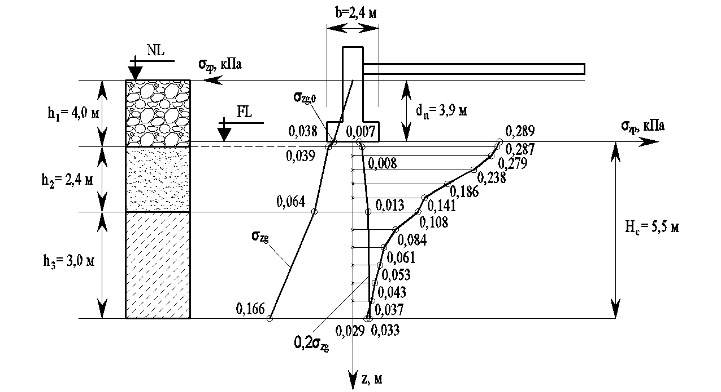

Рисунок 1. Инженерно-геологический разрез.

Далее построим эпюру дополнительных напряжений (рисунок 1) в сжимаемой толще основания рассчитываемого фундамента, воспользовавшись формулой: $$σ_{zp}=α·p_{0},$$
где: $α$ – коэффициент, принимаемый по таблице 1 приложения 2 [2] в
зависимости от формы подошвы фундамента, соотношения сторон
прямоугольного фундамента и относительной глубины, равной:
$ξ=2z/b$ при определении $σ_{zp}$;
$p_{0}=p-σ_{zg,0}$ – дополнительное напряжение по подошве
фундамента;
$p$ – среднее фактическое давление под подошвой фундамента;
$σ_{zg,0}$ – вертикальное напряжение от собственного веса грунта на
уровне подошвы фундамента (рисунок 1).
Вычисления представим в табличной форме (таблица 10).
Нижнюю границу сжимаемой толщи находим по точке пересечения вспомогательной эпюры и эпюры дополнительного напряжения (рисунок 1), так как для вычисления осадок необходимо выполнение условия: $$σ_{zp}≤0,2·σ_{zg} ,$$
где: где: $σ_{zg}$ – вертикальное напряжение от собственного веса грунта.
Из рисунка 1 видно, что эта точка пересечения соответствует мощности сжимаемой толщи $H_{c}-5,5 м.$

Таблица 10
Грунт | z, м | $$ξ=2z/b$$ | α | $$σ_{zp}=α·p_{0},$$  МПа | E,  МПа
крупно- обломочный галечниковый грунт | 0  0,1 | 1  0,083 | 1  0,992 | $$0,289$$  $$0,287$$ | $$26$$
песчаный  грунт | 0,1  0,5  1,0  1,5  2,0  2,5 | 0,083  0,417  0,833  1,25  1,67  2,08 | 0,992  0,966  0,824  0,644  0,49  0,375 | $$0,287$$  0,279  0,238  0,186  0,141  0,108 | $$35$$
глинистый грунт – супесь пластичная | 2,5  3,0  3,5  4,0  4,5  5,0  5,5 | 2,08  2,5  2,92  3,33  3,75  4,17  4,58 | 0,375  0,291  0,21  0,185  0,152  0,127  0,1 | 0,108  0,084  0,061  0,053  0,043  0,037  0,029 | $$25,6$$

Расчет вертикальной осадки основания фундамента выполняется по указаниям п. 2.39 [2] исходя из условия:
$$s≤s_{u},$$
где $s$ – расчетное значение вертикальной осадки основания фундамента;
$s_{u}=15 см$ – предельное значение вертикальной осадки (максимальная осадка), принимаемое по рекомендуемому приложению 4[2] (для здания, в конструкциях которого не возникают дополнительные усилия).
Осадки линейно деформируемого полупространства методом послойного суммирования определяем как сумму осадок элементарных слоев грунта в пределах сжимаемой толщи по формуле:
$$s=β\sum_{i=1}^{n}{\frac{σ_{zp,i}·h_{i}}{E_{i}}} ,$$
где $β$ – безразмерный коэффициент, равный 0,8; $h_{i}$ – толщина элементарного слоя; $σ_{zp,i}={\left(σ_{i-1}+σ_{i}\right)}/2$ – среднее арифметическое напряжение в элементарном слое; $E_{i}$ – модуль общей деформации элементарного слоя;
$n$ – число слоёв.
Вычислим осадку фундамента (см. таблицу 10):
$$s=\frac{0,8·0,1}{26}\left(\frac{0,289+0,287}{2}\right)+\frac{0,8·0,4}{35}\left(\frac{0,287+0,279}{2}\right)+\frac{0,8·0,5}{35}\left(\frac{0,279+0,238}{2}+\frac{0,238+0,186}{2}+\frac{0,186+0,141}{2}+\frac{0,141+0,108}{2}\right)+$$
$$+\frac{0,8·0,5}{25,6}\left(\frac{0,108+0,084}{2}+\frac{0,084+0,061}{2}+\frac{0,061+0,053}{2}+\frac{0,053+0,043}{2}+\frac{0,043+0,037}{2}+\frac{0,037+0,029}{2}\right)=8,861·{10}^{-4}+25,8·{10}^{-4}+$$
$$+110·{10}^{-4}\left(0,2585+0,212+0,1635+0,1245\right)+$$
$$+156·{10}^{-4}\left(0,096+0,0725+0,057+0,048+0,04+0,033\right)=34,661·{10}^{-4}+110·{10}^{-4}·0,7585+156·{10}^{-4}·0,3465==34,661·{10}^{-4}+83,435·{10}^{-4}+54,054·{10}^{-4}=172,15·{10}^{-4}=0,0172 м=1,72 см.$$
В рассматриваемом случае $s=1,72 см<s_{u}=15 см,$ следовательно, полная осадка фундамента не превышает предельно допустимую по СНиП.

Задание 4. Устойчивость склонов и откосов.
Расчет устойчивости склонов (откосов) в природном, проектном и промежуточном состояниях выполняем исходя из условия:
$$k_{st}≥\left[k_{st}\right],$$
где: $\left[k_{st}\right]$ – нормированное значение коэффициента устойчивости склона
(откоса) может изменяться от 1,25 до 1,10 для основного
сочетания нагрузок;
$k_{st}$ – расчетное значение коэффициента запаса устойчивости.
Расчет устойчивости выполняется для природного склона, сложенного однородным глинистым грунтом – cупесью пластичной ($γ_{I}=17,08 {кН}/{м^{3}}, c_{I}=10,53 кПа, { φ}_{I}=22,96 °).$
Высота склона H=27 м, угол заложения поверхности склона $α=35 °.$ Массив грунта, расположенный выше бровки склона и ниже его подножия, ограничен горизонтальными поверхностями (рисунок 3).
Оценка устойчивости природного склона производится любым подходящим для студента методом круглоцилиндрических поверхностей скольжения.
Вычислим значение:
$$λ=γ·H·{tgφ}/c=17,08·{10}^{3}·27·{tg\left(22,96\right)}/{10,53}=.$$
По рисунку 2 находим координаты центра вращения: $x_{0}=1,4 ; y_{0}=1,65 .$ Тогда координаты центра вращения $О$ составят: ${x=x}_{0}H=1,4·27=37,8 м ; {y=y}_{0}H=1,65·27=44,55 м.$
Построим круглоцилиндричсскую поверхность скольжения на расчетной схеме (рисунок 3). Призму обрушения разделим на шесть отсеков. Радиус поверхности скольжения:
$$R=\sqrt{x^{2}+y^{2}}=\sqrt{{37,8}^{2}+{44,55}^{2}}=58,43 м.$$

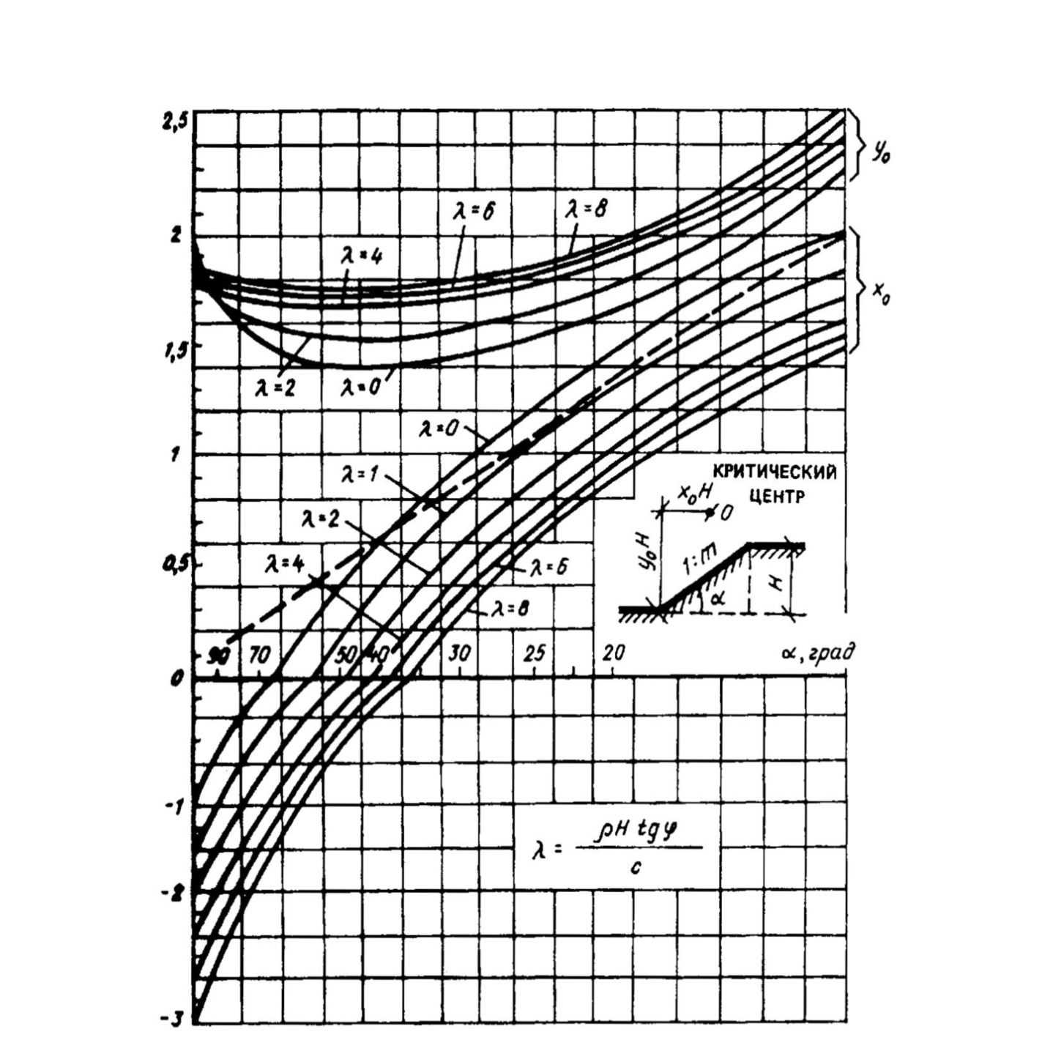

Рисунок 2. К определению координат центра тяжести.
Выполним необходимые геометрические построения в требуемом масштабе и, используя рисунок 3, найдем все требуемые геометрические размеры. Длина отсеков $a=4,63 м$ – длина призмы обрушения, $l= 27,78 м$.
Высота каждого из отсеков $b_{i}$ показана на рисунке, углы наклона радиуса поверхности скольжения составляют:
$α_{1}=35 °; α_{2}=16 °; α_{3}=1 °; α_{4}=16 °; α_{5}=35 °; α_{6}=59 °.$

В целях упрощения расчетов условимся пренебрегать кривизной поверхности скольжения в силу незначительной разницы в длине между хордой и дугой в пределах одного отсека. Удельный вес грунта:
$$γ=ρ_{g}=17,08 {кН}/{м^{3}}.$$

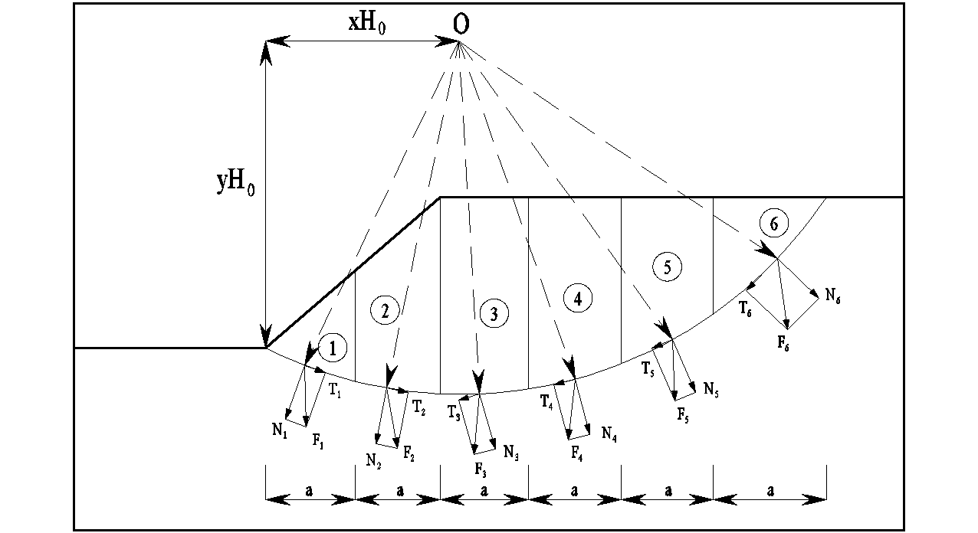

Рисунок 3. Чертёж к методу круглоцилиндрических поверхностей скольжения.

1. Вес первого отсека:
$$F_{1}=\frac{a}{2}\left[H+\left(b_{1}-H\right)\right]γ=\frac{a}{2}b_{1}γ=\frac{4,63}{2}8·17,08=370,4 кН.$$
Касательная составляющая, удерживающая призму от скольжения:
$$T_{1}=F_{1}sinα_{1}=370,4 ·sin35 °=212,5 кН.$$
Сила трения по подошве первого отсека:
$$N_{1}f=F_{1}·cosα_{1}·tgφ=370,4 ·cos 35 °·tg(22,96) °=110,4 кН.$$
Сила сцепления в пределах первого отсека:
$$сl_{1}=с·a/{cosα_{1}}=10,53·4,63/\cos{35°=113 кН.}$$
2. Вес второго отсека:
$$F_{2}=\left(b_{2}·a-a^{2}·{tgα_{2}}/2\right)γ=\left(12,4·{4,63}^{2}·tg16 °-4,632·tg16 °\right)·17,08=1086 кН.$$
Касательная составляющая, удерживающая призму от скольжения:
$$T_{2}=1086·\sin{16 °=299,3 кН.}$$
Сила трения по подошве второго отсека:
$$N_{2}f=1086·\cos{16 °}·tg(22,96) °=380 кН.$$
Сила сцепления в пределах второго отсека:
$$сl_{2}={204,63}/{\cos{16 °}}=96,3 кН.$$
3. Вес третьего отсека:
$$F_{3}={a\left(b_{2}+b_{3}\right)·γ}/2=4,63\left(12,4+12\right)·{17,08}/2=1130 кН.$$
Касательная составляющая, способствующая скольжению отсека:
$$T_{3}=1130·\sin{1 °=11,72 кН.}$$
Сила трения по подошве третьего отсека:
$$N_{3}f=1130·\cos{1 °}·tg (22,96) °=411 кН.$$
Сила сцепления в пределах третьего отсека:
$$сl_{3}={10,53·4,63}/{\cos{1 °}}=92,6 кН.$$
4. Вес четвертого отсека:
$$F_{4}=\left(12·4,63-{4,632·tg16 °}/2\right)·17,08=1049 кН.$$
Касательная составляющая, вызывающая скольжение отсека:
$$T_{4}=1049·\sin{16 °=289 кН.}$$
Сила трения по подошве четвертого отсека:
$$N_{4}f=1049·\cos{16 °}·tg (22,96) °=367 кН.$$
Сила сцепления в пределах четвертого отсека:
$$сl_{4}={10,53·4,63}/{\cos{16 °}}=96,3 кН.$$

5. Вес пятого отсека:
$$F_{5}=\left(11,2·4,63-{4,632·tg35 °}/2\right)·17,08=887 кН.$$
Касательная составляющая:
$$T_{5}=887·\sin{35 °=508,7 кН.}$$
Сила трения:
$$N_{5}f=887·\cos{35 °}·tg (22,96) °=264,5 кН.$$
Сила сцепления:
$$сl_{5}={10,53·4,63}/{\cos{35 °}}=113 кН.$$
6. Вес шестого отсека:
$$F_{6}=γ{ab_{5}}/2=17,08·4,63·{8,8}/{2=407,4} кН.$$
Касательная составляющая:
$$T_{6}=407,4·\sin{59 °=349,2 кН.}$$
Сила трения:
$$N_{6}f=407,4·\cos{59 °}·tg (22,96) °=76,4 кН.$$
Сила сцепления:
$$сl_{6}={10,53·4,63}/{\cos{59 °}}=180 кН.$$
Вычислим коэффициент надежности откоса по формуле:
$$k_{st}=(N_{1}f+N_{2}f+N_{3}f+N_{4}f+N_{5}f+N_{6}f+сl_{1}+$$
$${+сl_{2}+сl_{3}+сl_{4}+сl_{5}+сl_{6}+T_{1}+T_{2})}/{\left(T_{3}+T_{4}+T_{5}+T_{6}\right)}==(110,4+380+411+289+264,5+76,4+113+$$
$${+96,3+92,6+96,3+113+180+212,5+299,3)}/{(19,72+289+}+508,7+349,2)=2,34>\left[k_{st}\right]=1,2.$$
Устойчивость откоса обеспечивается с большим запасом.

Задание 5. Давление грунта на ограждения.
Расчет производится для гравитационной подпорной стенки шириной В=1,00 м с вертикальной, гладкой задней поверхностью стенки. Полная высота подпорной стенки $H=h_{1}+h_{2}$, где $h_{1}=4 м$ – свободная высота подпорной стенки, $h_{2}=2,4 м$ – глубина заложения подпорной стенки от нижней горизонтальной поверхности грунта (рисунок 4).
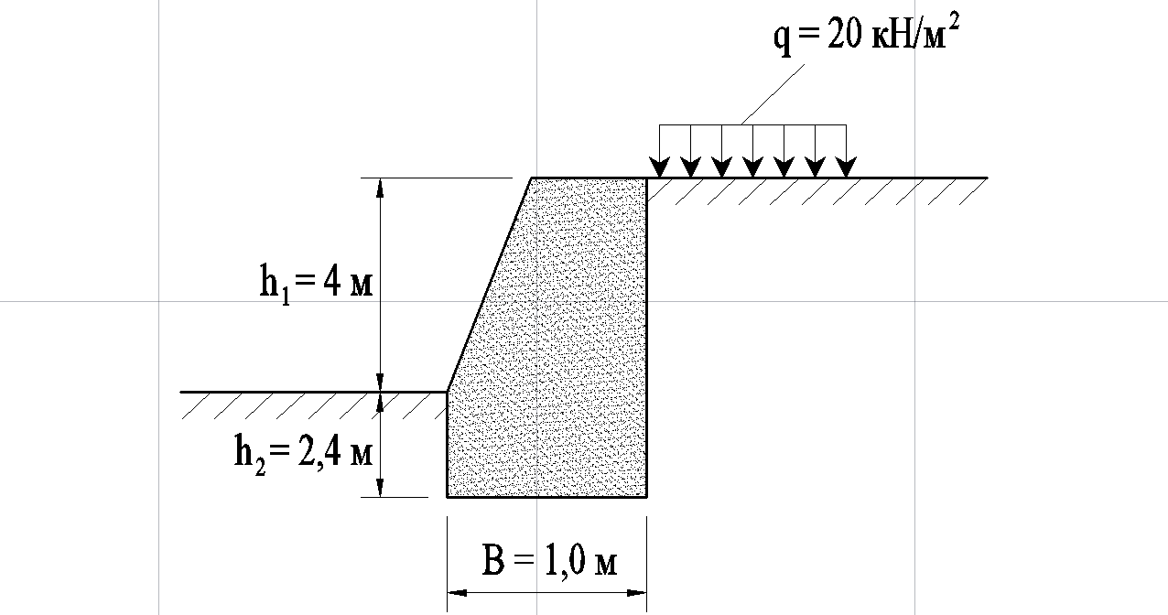

Рисунок 4. Общий вид подпорной стенки.

Расчет производится для двух случаев: первый случай - массив грунта, подкрепленный подпорной стенкой, сложен песчаным грунтом ($γ_{I}=8,56 {кН}/{м^{3}},c_{I}=1,0 кПа, φ_{I}=33,18 °);$
второй – глинистым грунтом:
($γ_{I}=17,08 {кН}/{м^{3}},c_{I}=10,53 кПа, φ_{I}=22,96 °);$
Интенсивность распределенной поверхностной нагрузки на верхней горизонтальной поверхности грунта равна $q=20{кН}/{м^{2}}.$
Определение активного и пассивного давлений на подпорную стенку производится на основе определения значений горизонтальных нормальных напряжений, действующих на вертикальную поверхность стенки. При этом предполагается, что массив грунта, окружающий подпорную стенку находится в предельном состоянии.

I. Первый случай – грунт песчаный.
I.I Определение равнодействующей активного давления.

Имеем ситуацию вида:
$$c_{I}=1,0 кПа≠0, φ_{I}=33,18 °≠0, q=20{кН}/{м^{2}}≠0,$$
$γ_{I}=8,56 {кН}/{м^{3}}$.
Схема определения равнодействующей активного давления будет выглядеть следующим образом (рисунок 5):

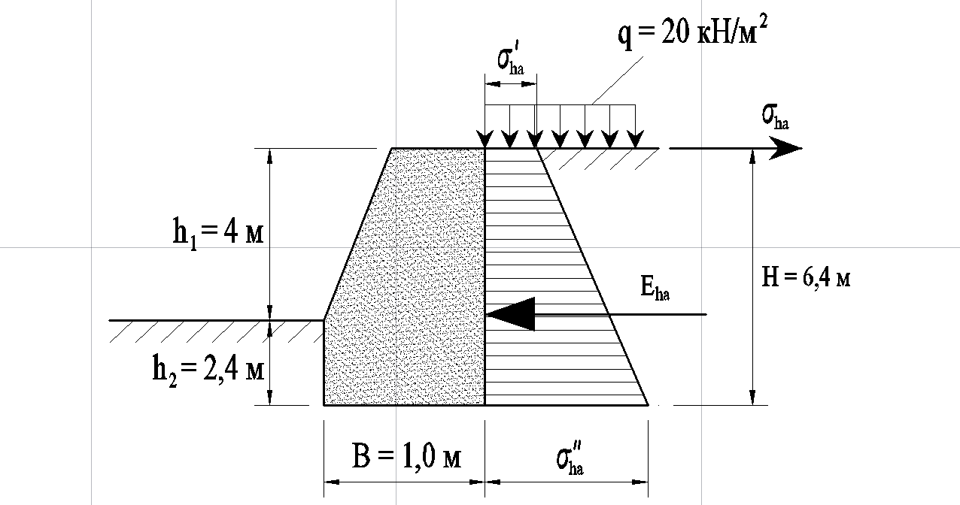
Рисунок 5. Схема определения равнодействующей активного давления.

Определим коэффициенты (п. 10.5.1, стр.61 [7]) для вычисления активного давления:
$$λ_{a}={tg}^{2}\left(45-\frac{φ}{2}\right)={tg}^{2}\left(45-\frac{33,18 }{2}\right)={tg}^{2}\left(28,41\right)=0,296;$$
$k_{a}=2tg\left(45-\frac{φ}{2}\right)=2·tg\left(28,41\right)=1,082.$
$σ_{ha}^{'}=qλ_{a}-ck_{a}=20·0,296-1,0 ·1,082=4,838 кПа,$
$$σ_{ha}^{''}=\left(q+γH\right)λ_{a}-ck_{a}=\left(20+8,56·6,4\right)·0,296 -1,0 ·1,082==21,05 кПа.$$
Тогда формула для определения равнодействующей активного давления запишется (стр. 62 п. 2 таблицы [7]):
$$E_{ha}=\frac{σ_{ha}^{'}+σ_{ha}^{''}}{2}H=\frac{4,838+21,05}{2}·6,4=83,36 кПа ,$$
$$a=\frac{a_{1}S_{1}+a_{2}S_{2}}{S_{1}+S_{2}} ,$$
$$a_{1}=\frac{H}{2}=\frac{6,4}{2}=3,2 м , S_{1}=σ_{ha}^{'}H=4,838·6,4=30,96 кПа;$$
$$a_{2}=\frac{H}{3}=\frac{6,4}{3}=2,13 м , S_{2}=\frac{1}{2}\left(σ_{ha}^{''}-σ_{ha}^{'}\right)H=$$
$=\frac{1}{2}\left(21,05-4,838\right)·6,4=51,88 кПа$.
Следовательно:
$$a=\frac{a_{1}S_{1}+a_{2}S_{2}}{S_{1}+S_{2}}=\frac{3,2·30,96+2,13·51,88}{30,96+51,88}=2,53 м.$$

I.II Определение равнодействующей пассивного давления.
Имеем ситуацию вида:
$$c_{I}=1,0 кПа≠0, φ_{I}=33,18 °≠0, q=0,$$
$γ_{I}=8,56 {кН}/{м^{3}}$.
Определим коэффициенты (п. 10.5.1, стр.61 [7]) для вычисления пассивного давления:
$$λ_{p}={tg}^{2}\left(45+\frac{φ}{2}\right)={tg}^{2}\left(45+\frac{33,18 }{2}\right)={tg}^{2}\left(61,59\right)=3,418;$$
$k_{p}=2tg\left(45+\frac{φ}{2}\right)=2·tg\left(61,59\right)=3,697.$

Определим коэффициенты (п. 2 таблицы, стр.63 [7]):

$$σ_{hp}^{'}=ck_{p}=1,0·3,697=3,697 кПа,$$
$$σ_{hp}^{''}=γhλ_{p}+ck_{p}=8,56·2,4·3,418+3,697=73,92 кПа.$$
Схема определения равнодействующей пассивного давления будет выглядеть следующим образом (рисунок 6):
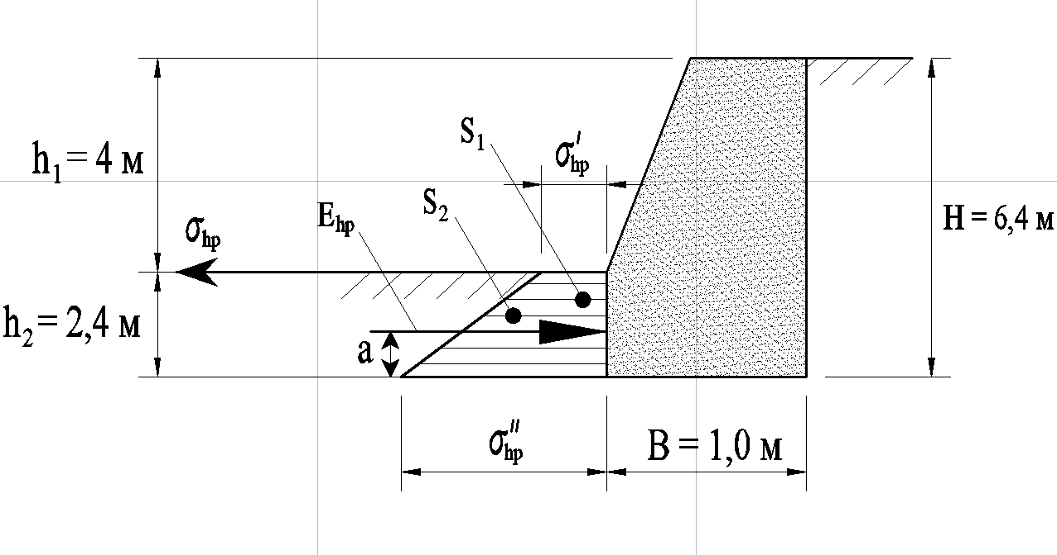
Рисунок 6. Схема определения равнодействующей пассивного давления.

Тогда формула для определения равнодействующей пассивного давления запишется (стр. 63 п. 3 таблицы [7]):
$$E_{hp}=\frac{σ_{hp}^{'}+σ_{hp}^{''}}{2}h=\frac{3,697+73,92}{2}·2,4=93,14 кПа ,$$
$$a=\frac{a_{1}S_{1}+a_{2}S_{2}}{S_{1}+S_{2}} ,$$
ANDR1569@mail.ru
$$a_{1}=\frac{h}{2}=\frac{2,4}{2}=1,2 м , S_{1}=σ_{hp}^{'}h=3,697·2,4=8,873 кПа;$$
$$a_{2}=\frac{h}{3}=\frac{2,4}{3}=0,8 м , S_{2}=\frac{1}{2}\left(σ_{hp}^{''}-σ_{hp}^{'}\right)h=$$
$=\frac{1}{2}\left(73,92-3,697\right)·2,4=84,27 кПа$.
Следовательно:
$$a=\frac{a_{1}S_{1}+a_{2}S_{2}}{S_{1}+S_{2}}=\frac{1,2·8,873+0,8·84,27}{8,873+84,27}=0,838 м.$$

II. Второй случай – грунт глинистый.
II.I Определение равнодействующей активного давления.

Имеем ситуацию вида:
$$c_{I}=10,53 кПа≠0, φ_{I}=22,96 °≠0, q=20{кН}/{м^{2}}≠0,$$
$γ_{I}=17,08 {кН}/{м^{3}}$.
Схема определения равнодействующей активного давления будет выглядеть следующим образом (рисунок 7):

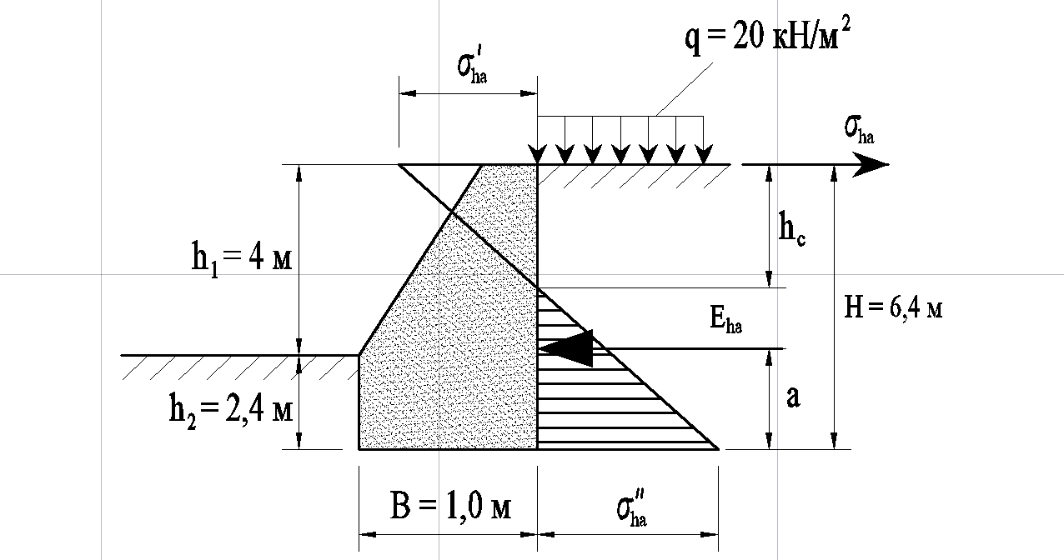
Рисунок 7. Схема определения равнодействующей активного давления.

Определим коэффициенты (п. 10.5.1, стр.61 [7]) для вычисления активного давления:
$$λ_{a}={tg}^{2}\left(45-\frac{φ}{2}\right)={tg}^{2}\left(45-\frac{22,96 }{2}\right)={tg}^{2}\left(33,52\right)=0,439;$$
$k_{a}=2tg\left(45-\frac{φ}{2}\right)=2·tg\left(33,52\right)=1,325.$
$σ_{ha}^{'}=qλ_{a}-ck_{a}=20·0,439-10,53 ·1,325=-5,17 кПа,$
$$σ_{ha}^{''}=\left(q+γH\right)λ_{a}-ck_{a}=\left(20+17,08·6,4\right)· 0,439-10,53 ·1,325=42,82 кПа.$$
Тогда формула для определения равнодействующей активного давления запишется (стр. 62 п. 3 таблицы [7]):
$$E_{ha}=\frac{1}{2}\left(H-h_{c}\right)σ_{ha}^{''} ,$$
где:
$$h_{c}=\frac{σ_{ha}^{'}}{σ_{ha}^{'}+σ_{ha}^{''}}H=\frac{ 5,17}{5,17+42,82}6,4=0,69 м.$$
Тогда:
$$E_{ha}=\frac{1}{2}\left(H-h_{c}\right)σ_{ha}^{''}=\frac{1}{2}\left(6,4-0,69\right)·42,82=122,25 кПа.$$
$a=\frac{1}{3}\left(H-h_{c}\right)=\frac{1}{3}\left(6,4-0,69\right)=1,9 м$.
II.II Определение равнодействующей пассивного давления.
Имеем ситуацию вида:
$$c_{I}=10,53 кПа≠0, φ_{I}=22,96 °≠0, q=0,$$
$γ_{I}=17,08 {кН}/{м^{3}}$.
Определим коэффициенты (п. 10.5.1, стр.61 [7]) для вычисления пассивного давления:
$$λ_{p}={tg}^{2}\left(45+\frac{φ}{2}\right)={tg}^{2}\left(45+\frac{22,96 }{2}\right)={tg}^{2}\left(56,48\right)=2,279;$$
$k_{p}=2tg\left(45+\frac{φ}{2}\right)=2·tg\left(56,48\right)=3,019.$

Определим коэффициенты (п. 2 таблицы, стр.63 [7]):

$$σ_{hp}^{'}=ck_{p}=10,53·3,019=31,794 кПа,$$
$$σ_{hp}^{''}=γhλ_{p}+ck_{p}=17,08·2,4·2,279+31,794=125,21 кПа.$$
Схема определения равнодействующей пассивного давления будет выглядеть также как и для предыдущего вида грунта (рисунок 6).
Тогда формула для определения равнодействующей пассивного давления запишется (стр. 63 п. 3 таблицы [7]):
$$E_{hp}=\frac{σ_{hp}^{'}+σ_{hp}^{''}}{2}h=\frac{31,794 +125,21}{2}·2,4=188,4 кПа ,$$
$$a=\frac{a_{1}S_{1}+a_{2}S_{2}}{S_{1}+S_{2}} ,$$
$$a_{1}=\frac{h}{2}=\frac{2,4}{2}=1,2 м , S_{1}=σ_{hp}^{'}h=31,794·2,4=76,30 кПа;$$
$$a_{2}=\frac{h}{3}=\frac{2,4}{3}=0,8 м , S_{2}=\frac{1}{2}\left(σ_{hp}^{''}-σ_{hp}^{'}\right)h=$$
$=\frac{1}{2}\left(125,21-31,794\right)·2,4=112,1 кПа$.
Следовательно:
$$a=\frac{a_{1}S_{1}+a_{2}S_{2}}{S_{1}+S_{2}}=\frac{1,2·76,30+0,8·112,1}{76,30+112,1}=0,962 м.$$

III. Оценка устойчивости подпорной стенки против сдвига по
подошве и против ее опрокидывания.
III.I Грунт – песчаный (рисунок 8): $c_{I}=1,0 кПа≠0, φ_{I}=33,18 °≠0, γ_{I}=8,56 {кН}/{м^{3}}$.

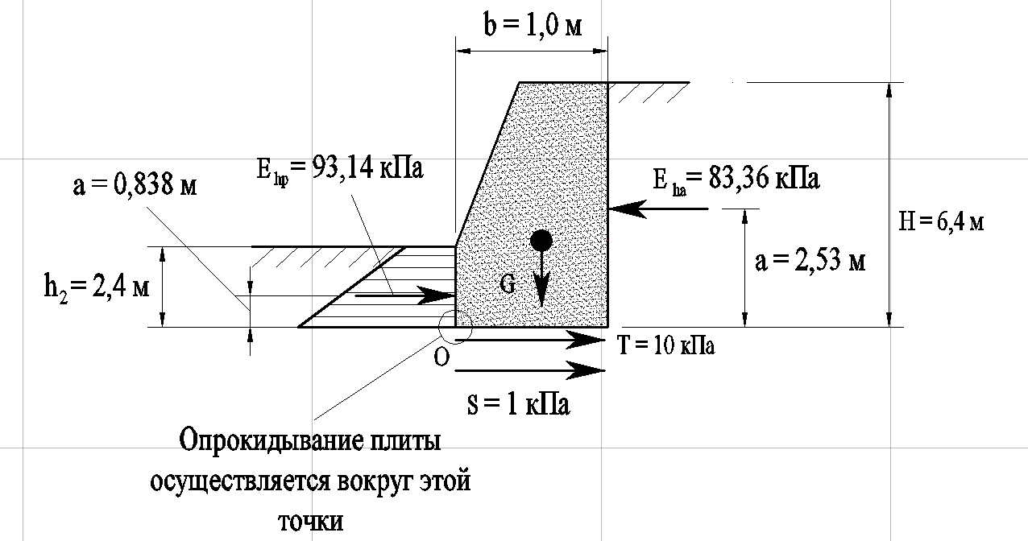
Рисунок 8. Устойчивость подпорной стенки (песчаный грунт).

Выполняется по следующим формулам (п. 10.5.2 [7]):
$$k_{st}≥\left[k_{st}\right],$$
где: $\left[k_{st}\right]$ – нормированное значение коэффициента устойчивости склона
(откоса) может изменяться от 1,25 до 1,10 для основного
сочетания нагрузок;
$k_{st}$ – расчетное значение коэффициента запаса устойчивости.
$$k_{st}=\frac{\sum{F_{уд}}}{\sum{F_{сд}}}=\frac{T+S+E_{hp}}{E_{ha}}$$

где: $S=b·c=1,0·1,0=1 кПа,$
$T=G·tgφ=G·f,$
$G=b·γ=1·25=25 кПа, где: γ=25 кН/м^{3}$ – объёмный вес бетона, из которого сделана подпорная стенка.
$f=0,4$ – коэффициент трения бетона по грунту.
$$T=G·f=25·0,4=10 кПа.$$
Следовательно:
$k_{st}=\frac{T+S+E_{hp}}{E_{ha}}=\frac{10+1+93,14}{83,36}=1,25>\left[k_{st}\right]=1,2$,
то есть, устойчивость подпорной стенки против сдвига обеспечена.
Проверяем условие:
$M<M_{u}$ ,
где: М – момент опрокидывающих сил относительно оси возможного
поворота (опрокидывания) стенки, проходящей по крайним
точкам опирания подошвы фундамента стенки;
$M_{u}$ – момент удерживающих сил относительно той же оси.
$$M=M_{0}=E_{ha}·a=83,36·2,53=210,9 кПа.$$
$$M_{u}=M_{u0}=E_{hp}·a+G·\frac{2}{3}b=93,14·0,838+25·0,67=94,8 кПа.$$
$M=210,9 кПа>M_{u}=94,8 кПа$ ,
следовательно, устойчивость склона по опрокидывающей силе не обеспечена.
III.II Грунт – глинистый (рисунок 9): $c_{I}=10,53 кПа≠0, φ_{I}=22,96 °≠0, γ_{I}=17,08 {кН}/{м^{3}}$.

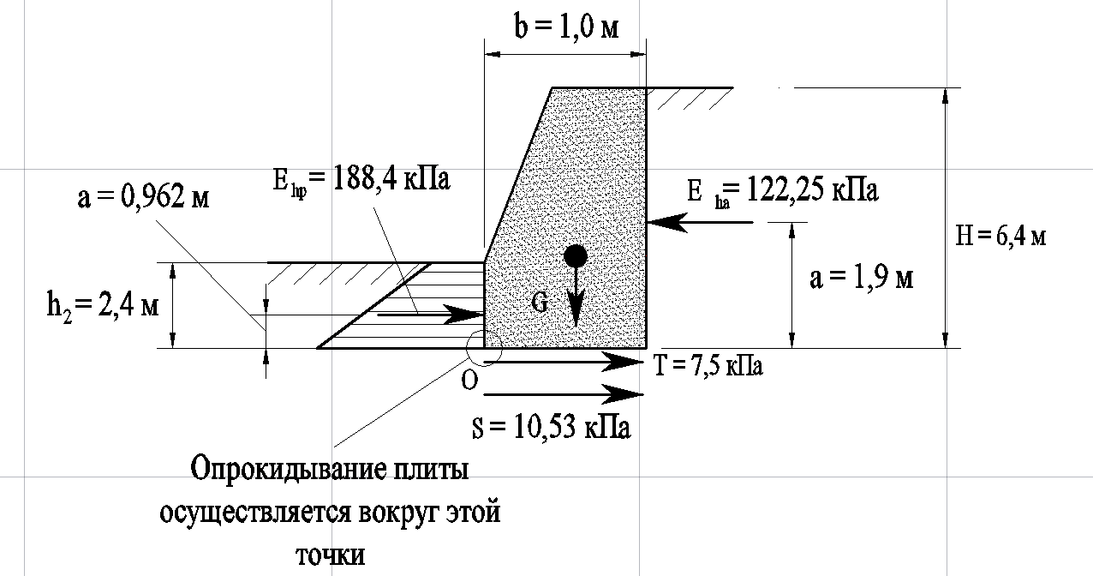

Рисунок 9. Устойчивость подпорной стенки (глинистый грунт).

Определим коэффициенты:
$S=b·c=1,0·10,53=10,53 кПа,$
$T=G·tgφ=G·f,$
$G=b·γ=1·25=25 кПа, где: γ=25 кН/м^{3}$ – объёмный вес бетона, из которого сделана подпорная стенка.
$f=0,3$ – коэффициент трения бетона по грунту (для глинистых грунтов).
$$T=G·f=25·0,3=7,5 кПа.$$
Следовательно:
$k_{st}=\frac{T+S+E_{hp}}{E_{ha}}=\frac{7,5+10,53+188,4}{122,25}=1,69>\left[k_{st}\right]=1,2$,
то есть, устойчивость подпорной стенки против сдвига обеспечена.
Проверяем условие:
$M<M_{u}$ ,
где: М – момент опрокидывающих сил относительно оси возможного
поворота (опрокидывания) стенки, проходящей по крайним
точкам опирания подошвы фундамента стенки;
$M_{u}$ – момент удерживающих сил относительно той же оси.
$$M=M_{0}=E_{ha}·a=122,25·1,9=232,28 кПа.$$
$$M_{u}=M_{u0}=E_{hp}·a+G·\frac{2}{3}b=188,4·0,962+25·0,67=181,24 кПа.$$
$M=232,28 кПа>M_{u}=181,24 кПа$ ,
следовательно, устойчивость склона по опрокидывающей силе не обеспечена.

Список литературы
1. ГОСТ 25100-95. ГРУНТЫ. Классификации. - М.: Изд-во стандартов,
1996. - 29 с.
2. СНиП 2.02.01-83*. Основания зданий н сооружений / Госстрой СССР. -
М.: Стройиздат, 1985. - 40 с.
3. Ухов С.В., Семенов В.В., Знаменский В.В., Тер-Мартиросян 3.Г.,
Чернышев С.Н. Механика грунтов, основания и фундаменты: Учебное
пособие М55 для строит. спец. вузов (Под ред С Б Ухова - 2-е изд..
перераб и доп. – М.: Высш. шк., 1993. - 288 с
4. Долматов Б.И. и др Механика грунтов Ч.1. Основы геотехники в
строительстве: Учебник. - М : Издательство АСВ; СПб СПбГА-СУ, 2000 -
204 с.
5. Тер-Мартиросян З.Г. Механика грунтов / Учебное пособие. - М.:
Издательство АСВ, 2005. - 488 с.
6. Малышев М.В., Болдырев Г.Г. Механика грунтов. Основания и
фундаменты (в вопросах и ответах) / Учебное пособие. - М.: Имательоио
АСВ, 2004. - 328 с.
7. Заручевных Н.Ю., АЛ. Невзоров. Механика грунтов в схемах и таблицах:
Учебное пособие. - 2-е изд. испр. и доп. - М.: Издательство АСВ, 2007. -
136 с.
8. Берлинов M.B., Ягупов Б. А. Расчет оснований и фундаментов: Учеб.
для спец. учеб. заведений - 2-е изд. перераб. и доп. - М.: Стройиздат. 2000.
- 272 с.
9. Веселов В.А. Проектирование оснований и фундаментов: (Основы теории
и примеры расчета): Учеб. пособ. для вузов - 3-е изд. перераб. и доп. - М :
Стройиздат. 1990. – 304 с.
10. Пособие по проектированию оснований зданий и сооружений (к СНиП
2.02.01-83*) / НИИОСП им M.M. Герсеванова - М.: Стройиздат. 1986. -
415 с.
11. Основания, фундаменты и подземные сооружения/ М И
Горбунов-Посадов и др.: Под общ. ред. Е.А. Сорочана и Ю.Г.
Трофименкова. - М.: Стройиздат. 1985. - 480 с.

